**SEGMENTASI CITRA DIGITAL DALAM MENDETEKSI OBJEK PADA GAMBAR MENGGUNAKAN METODE BACKGROUND SUBTRACTION**

## HALAMAN JUDUL

Disusun Oleh:

|  |  |
| --- | --- |
| N a m a  NIM | : Hariando Muthi  : 120140004 |

**PROGRAM STUDI TEKNIK INFORMATIKA – PROGRAM SARJANA**

**JURUSAN TEKNOLOGI PRODUKSI DAN INDUSTRI**

**INSTITUT TEKNOLOGI SUMATERA**

**2023**

## HALAMAN PERNYATAAN KEASLIAN UTS

Yang bertanda tangan di bawah ini:

Nama : Hariando Muthi

NIM : 120140004

Tugas akhir dengan judul:

**SEGMENTASI CITRA DIGITAL DALAM MENDETEKSI OBJEK PADA GAMBAR MENGGUNAKAN METODE BACKGROUND SUBTRACTION**

Menyatakan bahwa seluruh komponen dan isi dalam Ujian Tengah Semester ini adalah hasil karya saya sendiri. Apabila dikemudian hari terbukti ada beberapa bagian dari karya ini adalah bukan hasil karya sendiri, Hasil Ujian Tengah Semester yang diajukan sebagai hasil karya sendiri ini siap ditarik kembali dan siap menanggung resiko dan konsekuensi apapun.

Demikian surat pernyataan ini dibuat, semoga dapat dipergunakan sebagaimana mestinya.

Lampung Selatan, 01 April 2023

(Hariando Muthi)

## GLOSARIUM

Berikut adalah beberapa istilah Glosarium tentang Segmentasi citra digital dalam mendeteksi objek pada gambar menggunakan metode background subtraction.

Segmentasi Citra Proses pembagian citra menjadi beberapa bagian dimana setiap bagian memiliki sebuah objek dari objek pada citra.

Background Subtraction Metode segmentasi citra yang digunakan untuk memisahkan objek dari latar belakang pada citra dengan membandingkan citra asli dengan citra background.

Thresholding Metode segmentasi citra yang digunakan untuk memisahkan piksel-piksel pada citra berdasarkan nilainya.

Segmentasi Suatu proses pengolahan gambar atau citra yang nantinya akan membagi menjadi beberapa objek.

Citra Suatu gambar yang berapa pada bidang dua dimensi.

## DAFTAR ISI

HALAMAN JUDUL 1

HALAMAN PERNYATAAN KEASLIAN UTS 1

GLOSARIUM 2

DAFTAR ISI 3

DAFTAR GAMBAR 4

DAFTAR TABEL 4

BA B I PENDAHULUAN 1

1.1 Latar Belakang 1

1.2 Rumusan Masalah 2

1.3 Tujuan Penelitian 2

BAB II METODOLOGI DAN PEMBAHASAN 3

1.4 Metodologi 3

1.5 Hasil 9

BAB III KESIMPULAN 13

DAFTAR PUSTAKA 14

LAMPIRAN 15

## DAFTAR GAMBAR

Gambar 1 Tahapan Proses Penyelesaian Metode Background Subtraction 4

Gambar 2 Alur Proses Background Subtraction 7

Gambar 3 Tahap pertama membaca gambar 11

Gambar 4 Konversi RGB ke Grayscale 11

Gambar 5 Proses substraksi pada citra grayscale 12

Gambar 6 Konversi citra grayscale ke citra biner 12

Gambar 7 Menghilangkan noise pada gambar 12

Gambar 8 Hasil Uji Metode Background Subtraction 13

## DAFTAR TABEL

Table 1 Kebutuhan Fungsional 10

Table 2 Kebutuhan non-fungsional 12

## BA B I PENDAHULUAN

### Latar Belakang

Segmentasi citra digital adalah proses yang sangat penting dalam pengolahan citra gambar karena ini memungkinkan untuk membagi gamar menjadi beberapa bagian atau region yang memiliki ciri-ciri yang sama. Proses pembagian ini memungkinkan kita untuk dapat memisahkan objek pada gambar melalui pemisahan dari latar belakang dan menghasilkan hasil deteksi objek yang akurat dan efektif.

Metode background subtraction adalah salah satu Teknik yang umum digunakan untuk mendeteksi objek dari suatu gambar [1]. Metode ini berkerja dengan membandingkan perbedaan nilai intensitas piksel antara gambar input dengan gambar background. Objek pada gambar yang berbeda dengan latar belakangnya kemudian akan diidentifikasi dengan metode ini.

Namun , hasil deteksi dari suatu objek yang dihasilkan dengan metode background subtraction sering kali kurang akurat karena adanya noise padaa gambar yang dihasilkan. Dalam mengatasi ini, dibutuhkan Teknik dalam melakukan segmentasi citra yang tepat tujuannya agar objek pada gambar dapat dipisahkan dengan jelas dari latar belakangnya.

Dalam segementasi citra digital, Teknik yang sering digunakan adalah thresholding, clustering, edge detection, dan region growing. Pada Teknik thresholding bertujuan untuk mengubah gambar menjadi gambar iner dengan memilih nilai threshold tertentu untuk memisahkan objek gambar dari latar belakang. Sedangkan pada Teknik clustering bertujuan utnuk membagi piksel pada gamar ke dalam kelompok-kelompok yang memiliki nilai intensitas yang sama.kemudian Teknik edge detection bertujuan utnuk menentukan tepi pada objek gambar, sedangkan Teknik region growing bertujuan utnuk memperluas area piksel yang memiliki nilai intensitas yang sama.

Metode background subtraction sendiri dilakukan dengan cara membandingkan gambar input dengan gambar background. Setelah itu objek pada gambar berhasil dideteksi, maka dilakukan proses segmentasi citra dengan memisahkan objek dari latar belakang.

Dengan implementasi metode background subtraction diharapkan dapat membantu mempercepat dan meningkatkan efisiensi proses deteksi objek pada foto. Metode ini juga digunakan untuk mengurangi kesalahan dalam pengambilan gambar dan meningkatkan kualiatas gambar secara keseluruhan. Dalam kesimpulannya, segmentasi citra digital adalah Teknik penting dalam mendeteksi objek pada gambar menggunakan metode background subtraktion. Teknik ini bertujuan untuk memisahkan objek pada gambar dari latar belakang dan menghasilkan hasil deteksi objek yang akurat dan efektif.

### Rumusan Masalah

Beberapa pertanyaan yang mungkin dapat dijawab dalam penelitian ini antara lain :

1. Apa itu metode background subtraction dan bagaimana cara kerjanya dalam segmentasi citra digital ?
2. Apa kelebihan dan kekurangan metode background subtraction dibandingkan dengan metode lainnya ?
3. Bagaimana cara memilih parameter yang tepat dalam metode background subtraktion untuk mendapatkan hasil yang optimal dalam mendeteksi objek pada gambar ?
4. Apa saja kenda yang mungkin dihadapkan dalam mendeteksi objek pada gambar menggunakan metode background subtraction ?

### Tujuan Penelitian

Tujuan penelitian dapat dijabarkan sebagai berikut :

1. Menjelaskan secara detail metode background subtraction dan bagaimana cara kerjanya dalam mendeteksi objek pada gambar.
2. Menemukan parameter yang tepat dalam metode background subtraction untuk mendapatkan hasil yang optimal dalam medeteksi objek pada gambar.
3. Dapat mengevaluasi performa menggunakan metode background subtraction dalam mendeteksi objek pada gambar dengan latar belakang yang komples atau berubah-ubah.
4. Menerapkan hasil penelitian untuk meningkatkan keakuratan dan efisiensi deteksi objek pada gambar dengan menggunakan metode backgound subtraction.
5. Memberikan kontribusi baru dalam pengembangan metode deteksi objek pada gambar dengan menggunakan metode background subtraction dengan menggunakan software bahasa Mathlab.

## BAB II METODOLOGI DAN PEMBAHASAN

### Metodologi

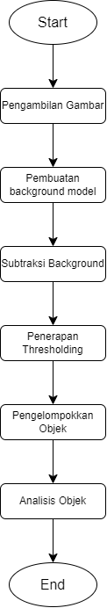

Gambar 1 Tahapan Proses Penyelesaian Metode Background Subtraction

1. Pengambilan Gambar

Tahapan awal dalam proses metode ackground subtraction adalah pengamilan gambar menggunakan sumber gambar yang dibutuhkan. Gambar tersebut menjadi objek untuk proses deteksi menggunakan metode background subtraction.

1. Pembuatan Background Model

Pada tahap kedua, permbuatan background model dibuat dengan menggunakan beerapa fame gambar yang diambil secara berurutan pada kondisi yang sama. Background model adalah representasi dari latar belakang gambar yang diambil. Background model ini biasanya didapatkan hasil dengan menggunakan beberapa frame gambar ang diamil secara berurutan pada kondisi yang sama.

1. Subtraksi Background

Pada tahap ketiga, subtraksi background. Pada tahap ini, ackground model akan dikurangkan dari setiap frame gambar yang diambil dengan tujuan mendapatkan hasil subtraksi gambar. Subtraksi gambar akan menghasilkan perubahan pixel pada area yang berbeda dengan background, aitu area yang berisi objek.

1. Penerapan Thresholding

Pada tahap keempat adalah penerapan thresholding pada subtraksi gambar. Tahap thresholding adalah suatu proses untuk mengubah nilai pixel pada suatu gambar menjadi nilai biner (0 atau 1) erdasarkan suatu nilai threshold. Pada penerapan proses deteksi objek menggunakan metode background subtraksi, tahapan ini dilakukan pada subraksi gambar untuk menghasilkan binary image yang tujuannya akan digunakan pada tahap berikutnya.

1. Pengelompokkan Objek

Pada tahap kelima adalah pengelompokkan objek. Tahap ini binar image dianalisis untuk mengelompokkan piksel-piksel yang memiliki nilai 1 ke dalam suatu objek. Algoritma dalam pengelompokkan objek ini dapat dilakukan dengan mengguanakn algoritma connected component labeling atau blob analysis.

1. Analisis Objek

Tahapan terakhir adalah analisis objek. Tahap ini, objek yang telah terdeteksi akan dianalisi untuk mengidentifikasi jenis objek, posisi objek, ukuran, serta informasi lain yang mendukung. Analisis objek dapat juga dilakukan denan menggunakan Teknik seperti segmentasi objek, dan klasifikasi objek.

#### Studi Pustaka

Pada penelitian pertama yang berjudul “Implementasi Metode Background Subtraction Pada Area Parkir Sebagai Upaya Untuk Membangun Citra Satuan Ruang Parkir Virtual”yang dilakukan oleh Ahmad Faridh, Reza Iskandar, Hertiana. Dijelaskan bahwa Background Subtraction adalah proses pendeteksian objek dengan membedakan antara objek dengan latar yang terdapat dalam suatu Citra [1]. Selanjutnya background subtraction melalui proses thresholding untuk menarik batas latar menjadi hitam dan objek menjadi warna putih, sehingga akan ada perbedaan antara objek dan latar. Penulis melakukan peninjauan terhadap berbagai sumber literatur yang berkaitan dengan implementasi metode background subtraction pada area parkir, seperti artikel, jurnal, buku dan dokumen resmi dari istransi pemerintah.

Hasil dari studi literatur menunjukkan bahwa dengan menggunakan metode Background Subtraction ini dapat melakukan pendeteksian objek dengan membedakan antara objek dengan latar belakang yang terdapat dalam suatu citra. Dari hasil tersaebut juga didapatkan metode Background subtraction sangat sensitif terhadap cahaya, sehingga metode ini tidak cocok dilakukan pada ruang terbuka, karena cahaya yang digunakan tidak konstan. Maka metode ini lebih cocok digunakan di dalam ruangan, tidak menutup kemungkinan bahwa diluar ruangan namun objek dengan background harus sesuai tidak terlalu banyak cahaya sehingga background terbaca [3].

Selanjutnya penelitian kedua yang berjudul “Metode Background Subtraction Untuk Deteksi Objek Pejalan Kaki pada Lingkungan Statis” oleh Achmad Solichin dan Agus Harjoko. Menurut penelitian kedua ini deteksi objek pejalan kaki merupakan salah satu arah penelitian bertujuan untuk meningkatkan kemampuan sistem pengawasan di tempat-tempat umum. Metode yang digunakan adalah Background Subtraction dimana memisahkan objek yang banyak dengan cara mengurangan citra latar belakang dengan citra yang terdapat objek. Metode ini dinilai mereka cukup baik dalam nebdeteksi suatu objek baik objek bergerak atau diam. Menurut mereka ada beberapa permasalahan yang muncul yaitu adanya bayangan yang ditimbulkan akibat cahaya yang mengenai pejalan kaki saat dilakukan pengurangan citra. Bayangan ini harus dihilangkan agar pejalan kaki tersegmentasi secara sempurna. Cara yang dilakukan menurut mereka adalah dengan membandingkan kemunculan objek pada setiap frame. Cara lain menurut mereka adalah dengan meningkatkan nilai batas saat melakukan segmentasi objek, sehingga objek dengan ukuran dan intensitas tertentu yang akan tersegmentasi. Penelitian ini menganggap bahwa lingkungan bersifat statis dengan intensitas pencahayaan yang relatife sama. Hasil dari penelitian ini memberikan gambaran bahwa Teknik deteksi objek pejalan kaki pada lingkungan statis dengan menggunakan metode pengurangan citra latar belakang sebagai berikut.

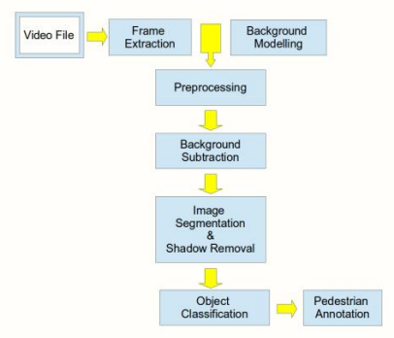

Gambar 2 Alur Proses Background Subtraction

Pada penelitian tersebut dapat disimpulkan bahwa dengan mengguanakan metode ini dapat menghasilkan proses deteksi yang cukup baik. Khusuysnya pada lingkungan statis dengan lokasi di dalam ruangan, namun kurang bisa dipakai untuk lingkungan dinamis dengan lokasi luar ruangan. Untuk meningkatkan akurasi, dapat dilakukan dengan Teknik perbandingan dengan data training, selain itu data uji coba. Menuurut mereka penelitian ini sangan dipengaruhi oleh intensitas cahaya ruangan [4].

Pada penelitian ketiga yang berjudul “Metode Background Subtraction Untuk Monitoring Objek Bergerak Melalui Kamera Webcam” oleh Gladys Julia Nuary Putri. Deteksi objek manusia merupakan salah satu arah penelitian yang penting untuk meningkatkan kemampuan sistem pengawasan. Menurut Gladys pelenitian ini bertujuan untuk merancang suatu program pengolahan citra yang mampu mendeteksi objek yang terekam pada video kamera webcam [1]. Penelitian ini dilakukan dengan mengumpulkan informasi dan menganalisis dari hasil analaisis menunjukkan bahwa cara kerja metode background subtraction diawalai dengan kamera mulai aktif merekam selanjutnya jikia terdapt objek yang bergerak maka kamera akan menangkap background tersebut dan melakukan proses background subtraction. Kemudian akan dilakukan pengurangan dari background sebelum dan sesudah untuk menangkap objek. Kemudain akan dihitung nilai dari thresholdnya berdasarkan jumlah citra hasil nya akan disimpan pada ruang penyimpanan maka proses berakhir.

#### Dataset

Data set adalah kumpulan data yang terstruktur atau tidak terstruktur. Data set terdiri dari berbagai jenis data,seperti data numerik, data teks, data gambar, data audio dan data video.

1. Background objek foto uji
2. Foreground objek foto uji
3. tFile source matlab
4. Aplikasi atau perangkat lunak matlab
5. Tingkat keb.erhasilan uji objek foto

Dalam pembuatan sistem atau program menggunakan website MATLAB yaitu <https://matlab.mathworks.com/> untuk pengolahan data.

#### Algoritma / Metode

Metode yang digunakan penulis dalam Menyusun laporan ini adalah metode deteksi objek pada gambar menggunakan metode background subtraction dilakukan dengan mengurangi citra latar belakang dari citra yang sedang diamati untuk mendapatkan perbedaan antara kedua citra tersebut. dari perbedaan gambar tersebut kemudian diolah dengan tujuan untuk mendeteksi objek yang ada pada gambar. Berikut adalah algoritma dalam metode deteksi objek pada gambar menggunakan metode background subtraction:

1. Background modeling

Pada tahap pertama ini tahap dimana membaca citra background dan foreground sebagai objek dari data uji yang diugunakan. Melakukan identifikasi dan membaca nama objek menjadi Background dan Foreground.

Background = imread("background.jpg");

Foreground = imread('foreground.jpg');

Selanjutnya adalah menampilkan data uji tersebut untuk melihat output dari program matlab.

figure, imshow(Background);

figure, imshow(Foreground);

kemudian melakukan konfersi citra RGB menjadi citra grauscale agar objek yang driinginkan dapat dibacara dengan memberikan citra gray pada objek dan menampilkan data tersebut.

Background_gray = rgb2gray(Background);

Foreground_gray = rgb2gray(Foreground);

figure, imshow(Background_gray);

figure, imshow(Foreground_gray);

1. Background subtraction

Tahap kedua adalah tahap dimana citra background dilakukan operasi subtraction untuk melakukan deteksi objek yang ingin dilakukan uji. Proses subtraction ini dilakukan dengan cara citra background dikurang dengan foreground untuk mendapatkan objek yang diinginkan dan melakukan pengurangan (subtraksi) pada citra grayscale.

Subtraction = imsubtract(Foreground_gray, Background_gray);

figure, imshow(Subtraction);

1. Tahresholding

Tahap ketiga adalah tahap mengkonversi citra grayscale menjadi citra biner. Citra yang diperoleh tahap sebelumnya diolah dengan menggunakan thresholding untuk memisahkan perbedaan yang signifikan dari perberdaan yang tidak signifikan. Perbedaan signifikan dianggap sebagai objek yang ada pada citra yang akan diamati.

Subtraction = imbinarize(Subtraction);

figure, imshow(Subtraction);

kemudian melakukan operasi morfologi untuk menyempurkankan hasil dari segmentasi.

bw = imfill(Subtraction, 'holes');

figure, imshow(bw);

1. Post-processing

Tahap keempat adalah tahap post-processing, pada tahap ini hasil deteksi objek yang telah diperoleh ,elalui tahap-tahap sebelumnya diolah Kembali untuk memperbaiki hasil deteksi dan menghilangkan noise yang tidak diperlukan. Cara yang dilakukan adalah jika ada objek yang lebih dari 5000 maka dihilangkan.

bw = bwareaopen(bw, 5000);

figure, imshow(bw);

kemudian tahap terakhir dengan menampilkan boundingbox hasil dari deteksi objek

s = regionprops(bw, 'BoundingBox');

bbox = cat(1,s.BoundingBox);

RGB = insertShape(Foreground,'Rectangle', bbox, 'Linewidth', 4);

figure, imshow(RGB);

#### Evaluasi Sistem

Penulis melakukan evaluasi deteksi sistem objek pada gambar menggunakan metode background subtraction, terdapat beberapa metrik evaluasi diantaranya :

1. Akurasi

Akurasi mengukur seberapa akurat suatu sistem dalam memprediksi apakah suatu objek terdeteksi atau tidak. Pada akurasi dapat dihitung dengan cara membagi jumlah objek yang terdeteksi dengan jumlah objek yang sebenarnya ada pada citra gambar. Tingkat akurasi ini menjadi point penting dalam keberhasilan objek suatu citra terdeteksi atau tidak.

1. Presisi

Presisi mengukur seberapa banyak objek yang terdeteksi apakah itu objek yang benar-benar dicari atau tidak. Presisi ini dapat dihitung dengan cara membagi jumlah objek yang benar terdeteksi dengan jumlah objek yang terdeteksi.

1. Recall

Recall mengukur seberapa banyak objek yang benar terdeteksi dari seluruh objek yang sebenarnya ada pada citra. Pada recall ini dapat dihitung dengan membagi jumlah objek yang bernar terdeteksi dengan jumlah objek yang sebenarnya ada pada citra data uji.

1. F1-score

Merupakan gabungan antara presisi dan recall yang memberiukan ukuran yang lebih komprehensif dalam melakukan dan mengukur kinerja sistem deteksi objek.

Selain parameter diatas, evaluasi sistem deteksi objek pada gambar menggunakan metode background subtraction juga dapat dilakukan dengan mempertimbangkan faktor lainnya seperti waktu komputasi. Penggunaan metode yang efisien dalam memproses gambar dan deteksi objek dapat meningkatkan kinerja sistem keseluruhan. Pemilihan metode background subtraction juga dapat meningkatkan kinerja sistem deteksi objek.

### Hasil

Penulis melakukan penelitian terhadap deteksi objek pada gambar menggunakan metode background subtraction. Hasi dari penelitian ini adalah kebutuhan fungsional dan non-fungsional dari sistem yang dibuat. Kebutuhan fungsional dan non-fungsional meliputi :

Tabel 1 Kebutuhan Fungsional

|  |  |
| --- | --- |
| **No** | **Kebutuhan** |
| 1 | Sistem dapat membaca dan menampilkan citra background dan foreground |
| 2 | Sistem dapat melakukan konfersi citra RGB menjadi citra grayscale |
| 3 | Sistem dapat melakukan proses subtraksi pada citra grayscale |
| 4 | Sistem dapat mengkonversi citra grayscale menjadi citra binner dan melakukan operasi morfologi untuk menyempurnakan hasil segmentasi |
| 5 | Sistem dapat menghilangkan noise dan menampilkan hasil deteksi objek |

Table 1 Kebutuhan Fungsional

Berdasarkan kebutuhan-kebutuhan fungsional yang telah didefinisikan, dapat dibuat beberapa percobaan yang dapat menggambarkan hal-hal yang dapat dilakukan sistem dalam melakukan deteksi objek pada gambar.

1. Sistem dapat membaca citra background dan foreground

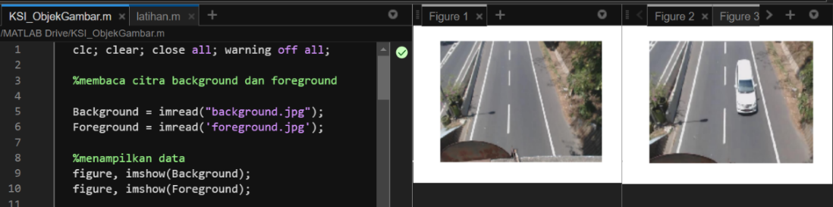

Gambar 3 Tahap pertama membaca gambar

Dapat dilihat dari gambar bahwa berhasil membaca dan menampilkan background dan foreground dalam bentuk figure 1 dan figure 2. Cara kerja untuk memberikan objek pada gambar yaitu dengan melakukan subtraksi pengurangan antara foreground dengan background.

1. 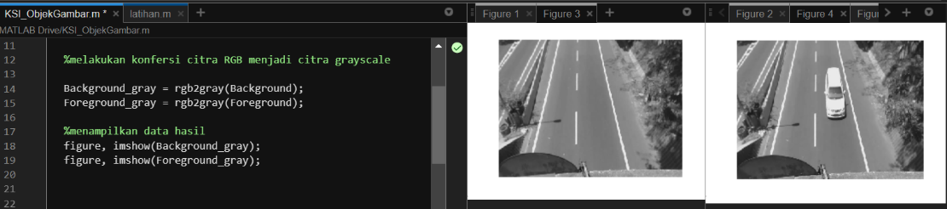Sistem dapat melakukan konfersi citra RGB menjadi citra grayscale

Gambar 4 Konversi RGB ke Grayscale

Dapat dilihat dari gambar proses diatas adalah dengan mengubah background dan foreground menjadi citra grayscale yang sebelumnya citra RGB.

1. Sistem dapat melakukan proses subtraksi pada citra grayscale

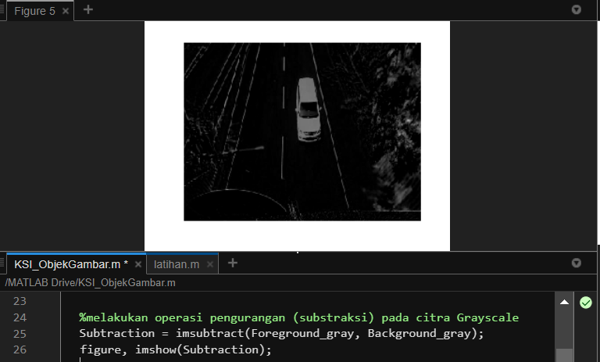

Gambar 5 Proses substraksi pada citra grayscale

Proses subtraction ini dilakukan dengan cara citra background dikurang dengan foreground untuk mendapatkan objek yang diinginkan dan melakukan pengurangan (subtraksi) pada citra grayscale.

1. Sistem dapat mengkonversi citra grayscale menjadi citra biner dan melakukan operasi morfologi untuk menyempurnakan hasil segmentasi.

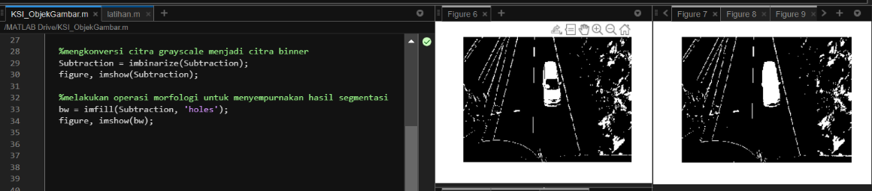

Gambar 6 Konversi citra grayscale ke citra biner

1. Sistem dapat menghilangkan noise dan menampilkan hasil deteksi objek

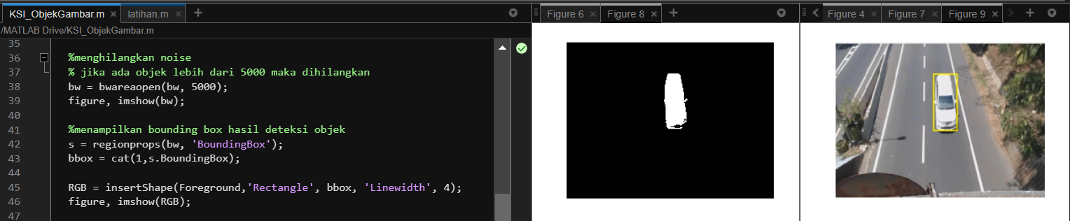

Gambar 7 Menghilangkan noise pada gambar

Dapat dilihat dari gambar bahwa objek yang diuji berhasil untuk dilakukan identifikasi dengan menghilangkan noise dan menampilkan hasil deteksi objek sehingga objek pada gambar berhasil diidentifikasi dengan memberikan kotak kuning pada objek tersebut.

Berikut ini adalah hasil dari sebelum dilakukan deteksi objek dan setelah dilakukan deteksi objek pada gambar dengan menggunakan metode background subtraction adalah sebagai berikut :

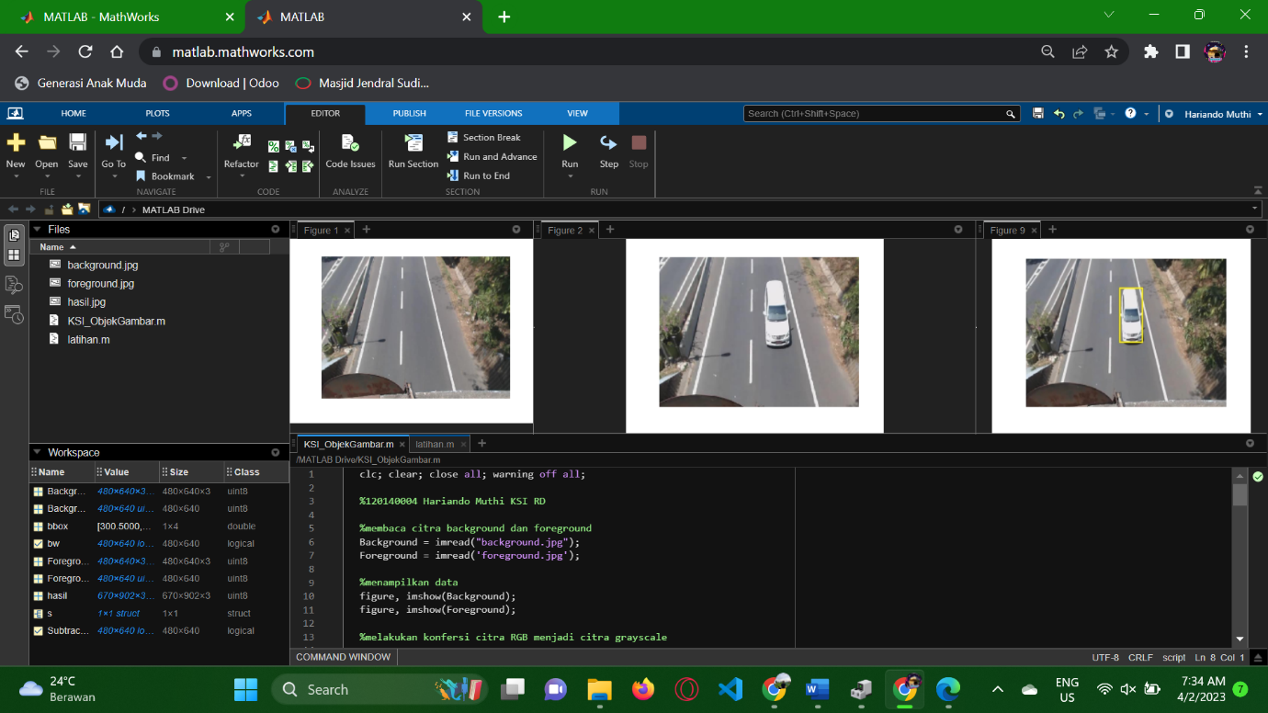

Gambar 8 Hasil Uji Metode Background Subtraction

Tabel 2 Kebutuhan non-fungsional

|  |  |
| --- | --- |
| **No** | **Kebutuhan non-fungsional** |
| 1 | Performa |
| 2 | Skalabilitas |
| 3 | Keandalan |
| 4 | Software Matlab |

Table 2 Kebutuhan non-fungsional

Kebutuhan non-fungsional meliputi performa, skalabilitas, keandalan, software. Kebutuhan perangkat keras ini digunakan laptop Acer Aspire 5 dengan spesifikasi sistem operasi windows 11, processor Intel(R) Core™ i5-8250U. Kebutuhan perangkat lunas software mathlab, aplikasi browser google chrome.

## BAB III KESIMPULAN

Metode background subtraction adalah Teknik segmentasi citra digital yang digunakan untuk memisahkan objek dari latar belakang pada citra. Cara kerjanya adalah dengan membandingkan citra asli dengan citra background untuk menentukan piksel mana yang termasuk dalam objek dan piksel mana yang termasuk dalam latar belakang.

Kelebihan metode ini dengan metode lain adalah metode ini digunakan sederhana dan cepat dalam melakukan deteksi objek pada foto atau video ini bermanfaat dalam kamera pengawas. Kemudian tidak perlu perangkat keras khusus. Sedangkan kekurangannya adalah metode ini sensitif terhadap perubahan terhadap latar belakang yang berubah-ubah.

Bebewrapa cara untuk memilih parameter yang adalah uji coba nilai threshold, analisis background, evaluasi hasil deteksi. Beberapa kendala dalam mendeteksi objek gambar adalah perubahan cahaya pada gambar sehingga objek sulit terdeteksi, background yang berubah-ubah, objek yang terlalu kecil atau terlalu besar, adanya noise pada citra, penggunaan parameter yang tidak tepat.

## DAFTAR PUSTAKA

|  |  |
| --- | --- |
| [1] | G. J. N. Putri, “METODE BACKGROUND SUBSTRACTION UNTUK MONITORING OBYEK,” *Jurnal Mahasiswa Teknik Informatika),* vol. III, 2019. |
| [2] | R. F. I. H. B. D. Ahmad Faridh, “IMPLEMENTASI METODE BACKGROUND SUBTRACTION PADA CITRA AREA,” *e-Proceeding of Engineering,* vol. VII, p. 9272, 2020. |
| [3] | W. H. d. Z. B. Eka Ardhianto, “Implementasi Metode Image Subtracting dan Metode Regionprops untuk,” *Jurnal Teknologi Informasi,* vol. 18, no. 2, pp. 91-100, 2020. |
| [4] | G. A. D. A. P. Kurniawan Dwi Irianto, “MOTION DETECTION USING OPENCV WITH BACKGROUND,” *Simposium Nasional,* vol. VIII, 2020. |
| [5] | A. H. Achmad Solichin, “Metode Background Subtraction untuk Deteksi Obyek Pejalan Kaki Pada Lingkungan Static,” *Seminar Nasional Aplikasi Teknologi informasi,* pp. 1907-5022, 2013. |
| [6] | YULIANTO, IMPLEMENTASI ALGORITMA BACKGROUND SUBSTRACTION, 2020. |
| [7] | M. D. A. F. A. R. p. M. H. Reza Arby Yuha, “Deteksi Gerakan pada Kamera CCTV dengan Algoritma,” *Seminar Nasional APTIKOM (SEMNASTIK) 2019,* pp. 503-511, 2019. |

## LAMPIRAN

**Dokumentasi Pembuatan Menggunakan Matlab yang dapat diakses Online**

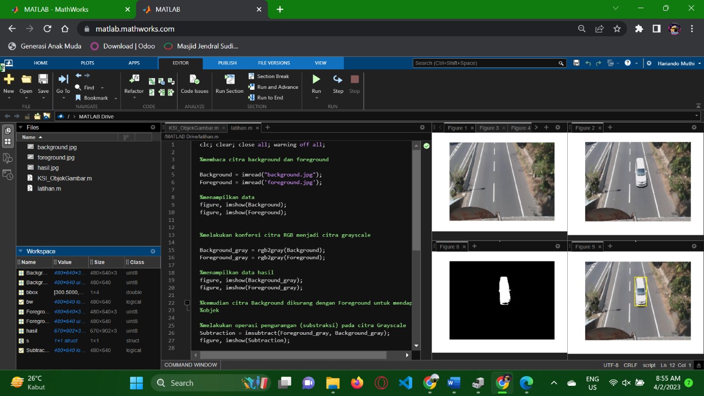

**Link Github :**

<https://github.com/hariandoMuthi/UTS-KSI-120140004-HariandoMuthi>

**Link Gdrive Source Code :**

<https://drive.google.com/drive/folders/1u14JEH-788Rw8WpoRyat7elAK3K3uOWO?usp=sharing>

**Video Running Program :** <https://youtu.be/bg8KPaAq7zQ>